LAMPIRAN

LAMPIRAN 1

PEDOMAN OBSERVASI
TINDAKAN LAYANAN BIMBINGAN KELOMPOK SIKLUS I

Kegiatan : Layanan Bimbingan Kelompok
Hari/ tanggal : Disesuaikan
Tempat : Disesuaikan
Observer : Guru BK SMA Negeri 1 Pegajahan
Observer/ PK : Pina Artika
Topik : Topik Tugas/ Faktor Penyebab Menyontek
Anggota : 10 Orang Siswa

Berikut ini adalah daftar pernyataan mengenai proses pelaksanaan layanan tindakan yaitu Layanan Bimbingan Kelompok.
Tahap Bimbingan Kelompok | No | Indikator | Skor
 |  |  | 1 | 2 | 3
Tahap pembentukan | 1 | Menyampaikan salam
 | 2 | Mengenalkan anggota kelompok dan PK
 | 3 | Berdoa
 | 4 | Menjelaskan pengertian bimbingan kelompok
 | 5 | Menjelaskan tujuan bimbingan kelompok
 | 6 | Menjelaskan cara pelaksanaan bimbingan kelompok
 | 7 | Menjelaskan azas-azas bimbingan kelompok
 | 8 | Member permainan atau bernyayi
Tahap Peralihan | 1 | Menjelaskan kegiatan selanjutnya
 | 2 | Menanyakan kesediaan anggota untuk melakukan kegiatan selanjutnya
 | 3 | Cara memilih topic
 | 4 | Menentukan bentuk topic
Tahap kegiatan | 1 | Topik tugas/bebas
 | 2 | Topik khusus yang dibahas
 | 3 | Menyampaikan kepada anggota untuk mengemukakan masalah
 | 4 | Para anggota mengemukakan masalah
 | 5 | Berdiskusi tentang masalah yang akan dicari solusinya
 | 6 | Menetapkan masalah yang akan dicari solusinya
 | 7 | Membahas secara aktif solusi masalah yang dibahas
 | 8 | Mempersilahkan anggota yang masalahnya dibahas untuk memutuskan solusi
 | 9 | Menyimpulkan topik atau solusi yang dibahas
Tahap pengakhiran | 1 | Menyampaikan kegiatan akan berakhir
 | 2 | Membahas kegiatan lanjutan
 | 3 | Mengemukakan pesan dan kesan
 | 4 | Membuat permainan/ bernyayi
 | 5 | Ucapan terimakasih
 | 6 | Berdoa
 | 7 | Bersalaman sesama anggota dan PK

Medan, April 2021
Observer

LAMPIRAN 2
PEDOMAN OBSERVASI
TINDAKAN LAYANAN BIMBINGAN KELOMPOK SIKLUS II

Kegiatan : Layanan Bimbingan Kelompok
Hari/ tanggal : Disesuaikan
Tempat : Disesuaikan
Observer : Guru BK SMA Negeri 1 Pegajahan
Observer/ PK : Pina Artika
Topik : Topik Tugas/ Dampak Negatif dan Alasan Menyontek
Anggota : 10 Orang Siswa

Berikut ini adalah daftar pernyataan mengenai proses pelaksanaan layanan tindakan yaitu Layanan Bimbingan Kelompok.
Tahap Bimbingan Kelompok | No | Indikator | Skor
 |  |  | 1 | 2 | 3
Tahap pembentukan | 1 | Menyampaikan salam
 | 2 | Mengenalkan anggota kelompok dan PK
 | 3 | Berdoa
 | 4 | Menjelaskan pengertian bimbingan kelompok
 | 5 | Menjelaskan tujuan bimbingan kelompok
 | 6 | Menjelaskan cara pelaksanaan bimbingan kelompok
 | 7 | Menjelaskan azas-azas bimbingan kelompok
 | 8 | Member permainan atau bernyayi
Tahap Peralihan | 1 | Menjelaskan kegiatan selanjutnya
 | 2 | Menanyakan kesediaan anggota untuk melakukan kegiatan selanjutnya
 | 3 | Cara memilih topic
 | 4 | Menentukan bentuk topic
Tahap kegiatan | 1 | Topik tugas/bebas
 | 2 | Topik khusus yang dibahas
 | 3 | Menyampaikan kepada anggota untuk mengemukakan masalah
 | 4 | Para anggota mengemukakan masalah
 | 5 | Berdiskusi tentang masalah yang akan dicari solusinya
 | 6 | Menetapkan masalah yang akan dicari solusinya
 | 7 | Membahas secara aktif solusi masalah yang dibahas
 | 8 | Mempersilahkan anggota yang masalahnya dibahas untuk memutuskan solusi
 | 9 | Menyimpulkan topik atau solusi yang dibahas
Tahap pengakhiran | 1 | Menyampaikan kegiatan akan berakhir
 | 2 | Membahas kegiatan lanjutan
 | 3 | Mengemukakan pesan dan kesan
 | 4 | Membuat permainan/ bernyayi
 | 5 | Ucapan terimakasih
 | 6 | Berdoa
 | 7 | Bersalaman sesama anggota dan PK

Medan, April 2021
Observer

LAMPIRAN 3
PEDOMAN OBSERVASI
TINDAKAN LAYANAN BIMBINGAN KELOMPOK SIKLUS III

Kegiatan : Layanan Bimbingan Kelompok
Hari/ tanggal : Disesuaikan
Tempat : Disesuaikan
Observer : Guru SMA Negeri 1 Pegajahan
Observer/ PK : Pina Artika
Topik : Topik Tugas/ Berani Jujur Tanpa Harus Menyontek
Anggota : 10 Orang Siswa

Berikut ini adalah daftar pernyataan mengenai proses pelaksanaan layanan tindakan yaitu Layanan Bimbingan Kelompok.
Tahap Bimbingan Kelompok | No | Indikator | Skor
 |  |  | 1 | 2 | 3
Tahap pembentukan | 1 | Menyampaikan salam
 | 2 | Mengenalkan anggota kelompok dan PK
 | 3 | Berdoa
 | 4 | Menjelaskan pengertian bimbingan kelompok
 | 5 | Menjelaskan tujuan bimbingan kelompok
 | 6 | Menjelaskan cara pelaksanaan bimbingan kelompok
 | 7 | Menjelaskan azas-azas bimbingan kelompok
 | 8 | Memberi permainan atau bernyayi
Tahap Peralihan | 1 | Menjelaskan kegiatan selanjutnya
 | 2 | Menanyakan kesediaan anggota untuk melakukan kegiatan selanjutnya
 | 3 | Cara memilih topic
 | 4 | Menentukan bentuk topic
Tahap kegiatan | 1 | Topik tugas/bebas
 | 2 | Topik khusus yang dibahas
 | 3 | Menyampaikan kepada anggota untuk mengemukakan masalah
 | 4 | Para anggota mengemukakan masalah
 | 5 | Berdiskusi tentang masalah yang akan dicari solusinya
 | 6 | Menetapkan masalah yang akan dicari solusinya
 | 7 | Membahas secara aktif solusi masalah yang dibahas
 | 8 | Mempersilahkan anggota yang masalahnya dibahas untuk memutuskan solusi
 | 9 | Menyimpulkan topik atau solusi yang dibahas
Tahap pengakhiran | 1 | Menyampaikan kegiatan akan berakhir
 | 2 | Membahas kegiatan lanjutan
 | 3 | Mengemukakan pesan dan kesan
 | 4 | Membuat permainan/ bernyayi
 | 5 | Ucapan terimakasih
 | 6 | Berdoa
 | 7 | Bersalaman sesama anggota dan PK

Medan, April 2021
Observer

LAMPIRAN 4
RENCANA PELAKSANAAN LAYANAN BIMBINGAN KELOMPOK
( RPLBK)

- IDENTITAS
- Satuan pendidikan : SMA Negeri 1 Pegajahan
- Tahun pelajaran : 2020 / 2021
- Kelas/ semester : XI / II
- Pihak terkait : Guru BK SMA Negeri 1 Pegajahan

- WAKTU DAN TEMPAT
- Tanggal : April 2021
- Jam pelajaran/ pelayanan : Disesuaikan
- Volume waktu (JP) : 2 X 45 menit
- Spesifikasi tempat belajar : Disesuaikan

- MATERI PEMBELARAN
- Tema/ sub tema : Faktor Penyebab Siswa Menyontek
- Sumber materi pembelajaran : Sumber materi didapat dari situs google melalui internet

- TUJUAN/ ARAH PENGEMBANGAN
- Pengembangan KES : Agar peserta didik dapat terhindar dari kebiasaan menyontek
- Penanganan KES : Untuk menghindari dan mengurangi kebiasaan siswa menyontek saat ujian.

- METODE DAN TEKNIK
- Jenis layanan : Layanan bimbingan kelompok
- Kegiatan pendukung : -

- SARANA
Kursi sebagai tempat duduk

- SASARAN PENILAIAN HASIL PEMBELAJARAN
Diperoleh hal-hal baru yang oleh peserta didik berkenaan dengan :
- KES
Acuan : Mengetahui faktor yang menyebabkan seseorang menyontek
Kompetensi : Mengetahui menyontek saat ujian tidak baik
Usaha : Mencari informasi dari berbagai sumber tentang faktor-faktor penyebab menyontek
Rasa : Sangat menyenangkan dan bahagia
Kesungguhan : Mencari informasi dari berbagai sumber tentang bagaimana caraterhindar dari menyontek
- KES-T : Peserta didik yang tidak mengetahui cara menjadi menghindari dari kebiasaan menyontek agar mengikuti layanan bimbingan kelompok agar mereka tahu bahwa kebiasaan menyontek akan merusak masa depan mereka karena nantinya mereka menjadi pribadi yang tidak jujur.

- LANGKAH KEGIATAN
- Tahap Pembentukan
- Pimpinan kelompok mengucapkan salam dan menyapa anggota kelompok
- Pimpinan memperkenalkan diri, dan selanjutnya diikuti oleh perkenalan masing-masing anggota kelompok.
- Berdoa bersama menurut agamanya masing-masing
- Pimpinan kelompok menjelaskan pengertian bimbingan kelompok
- Pimpinan kelompok menjelaskkan tujuan bimbingan kelompok
- Pimpinan kelompok menjelaskan cara pelaksanaan bimbingan kelompok
- Pimpinan kelompok menjelaskan azaas-azas bimbingan kelompok
- Pimpinan kelompok memimpin untuk menyanyikan lagu/ permainan dalam bimbingan kelompok.
- Tahap Peralihan
      - Anggota kelompok diberi waktu untuk merilekskan tubuh setelah seru melakukan tebak-tebakan
      - Pimpinan kelompok menjelaskan kegiatan selanjutnya
      - Pimpinan kelompok menanyakan kepada anggota kelompok untuk kesediaannya melakukan kegiatan selanjutnya.
      - Pimpinan kelompok menjelaskan cara memilih antara topik bebas dengan topik tugas
      - Pimpinan kelompok meminta anggota kelompok untuk menentukan bentuk topik apa yang akan dibahas
- Tahap kegiatan
- Telah tertetapkan topik yang akan dibahas
- Pimpinan kelompok menyatakan topik khusus yang akan dibahas
- Anggota kelompok diminta untuk mengemukakan masalah yang menyangkut topik tersebut
- Berdiskusi tentang masalah yang akan dicari solusinya
- Anggota kelompok menetapkan masalah yang akan dicari solusinya, yang merupakn umunya terjaadi
- Membahas secara aktif solusinya masalah yang akan dibahas
- Pimpinan kelompok mempersilahkan anggota yang masalahnya dibahas untuk memutuskan solusi yang baik buat dia.
- Pimpinan kelompok menyimpulkan topik dan solusi yang dibahas
- Tahap Pengakhiran
- Pimpinan kelompok menyampaikan kegiatan akan berakhir
- Pimpinan kelompok dan anggota kelompok bersama-sama membahas kegiatan lanjutannya
- Pimpinan kelompok meminta anggota kelompok untuk mengemukakan kesan dan pesannya kepada siapa saja, dan kemudian gentian dengan pimpinan kelompok
- Pimpinan kelompok membuat permainan/ bernyanyi
- Pimpinan kelompok mengucapkan terima kasih kepada anggota kelompok dalam kesediaannya mengikuti kegiatan bimbingan kelompok ini
- Berdoa yang dipimpin oleh pimpinan kelompok atau bisa diwakilkan kepada salah satu anggota kelompok yang bersedia
- Bersalaman sesama anggota kelompok dan pimpinan kelompok
- Penilaian
      - Penilaian hasil
Di akhir proses pembelajaran peserta didik diminta merefleksikan apa yang diperoleh dari hasil pembelajaran yang berlangsung dengan pola :
- Apa yang difikirkan
- Apa yang dirasakan
- Bagaimana cara menyikapi
- Apa yang hendak dilakukan
- Bagaimana mereka bertanggung jawab dalam melakukannya
Refleksi tersebut dilakukan secara tulisan, siswa menuliskan refleksi BMB3 terhadap proses belajar yang sudah berlangsung dan dikumpul kepada guru BK.
      - Penilaian proses
Melalui penilaian pedoman observasi. Penilaian proses dilakukan untuk mengukur efektifitas proses pelayanan.

Medan, April 2021
Guru BK Peneliti

Pina Artika

MATERI
PENGERTIAN ”MENYONTEK”
Pengertian menyontek atau menjiplak atau ngepek menurut Purwadarminta sebagai suatu kegiatan mencontoh/ meniru/ mengutip tulisan, pekerjaan orang lain sebagaimana aslinya. Cheating (menyontek) menurut Wikipedia Encyclopedia sebagai suatu tindakan tidak jujur yang dilakukan secara sadar untuk menciptakan keuntungan yang mengabaikan prinsip keadilan.Ini mengindikasikan bahwa telah terjadi pelanggaran aturan main yang ada.
Abdullah Alhadza dalam Admin (2004) mengutip pendapat dari Bower (1964) yang mendefinisikan “cheating is manifestation of using illigitimate means to achieve a legitimate end (achieve academic success or avoid academic failure),” maksudnya “menyontek” adalah perbuatan yang menggunakan cara-cara yang tidak sah untuk tujuan yang sah/terhormat yaitu mendapatkan keberhasilan akademis atau menghindari kegagalan akademis. Pendapat Bower ini juga senada dengan Deighton (1971) yang menyatakan “Cheating is attempt an individuas makes to attain success by unfair methods.” Maksudnya, cheating adalah upaya yang dilakukan seseorang untuk mendapatkan keberhasilan dengan cara-cara yang tidak jujur.
Dalam konteks pendidikan atau sekolah, beberapa perbuatan yang termasuk dalam kategori menyontek antara lain adalah meniru pekerjaan teman, bertanya langsung pada teman ketika sedang mengerjakan tes/ujian, membawa catatan pada kertas, pada anggota badan atau pada pakaian masuk ke ruang ujian, menerima dropping jawaban dari pihak luar, mencari bocoran soal, arisan (saling tukar) mengerjakan tugas dengan teman, menyuruh atau meminta bantuan orang lain dalam menyelesaikan tugas ujian di kelas ataupun take home test.
Dalam perkembangan mutakhir “menyontek” dapat ditemukan dalam bentuk perjokian seperti kasus yang sering terjadi dalam UMPTN/SMPTN, memberi lilin atau pelumas kepada lembaran jawaban komputer atau menebarkan atom magnit dengan maksud agar mesin scanner komputer dapat terkecoh ketika membaca lembar jawaban sehingga gagal mendeteksi jawaban yang salah atau menganggap semua jawaban benar, dan banyak lagi cara-cara yang sifatnya spekulatif maupun rasional.
Dalam tingkatan yang lebih intelek, sering kita dengar plagiat karya ilmiah seperti dalam wujud membajak hasil penelitian orang lain, menyalin skripsi, tesis, ataupun desertasi orang lain dan mengajukannya dalam ujian sebagai karyanya sendiri.
Ternyata praktik “menyontek” banyak macamnya, dimulai dari bentuk yang sederhana sampai kepada bentuk yang canggih. Teknik “menyontek” tampaknya mengikuti pula perkembangan teknologi, artinya semakin canggih teknologi yang dilibatkan dalam pendidikan semakin canggih pula bentuk ”menyontek” yang bakal menyertainya. Bervariasi dan beragamnya bentuk perbuatan yang dapat dikategorikan sebagai “menyontek” maka sekilas dapat diduga bahwa hampir semua pelajar pernah melakukan ”menyontek” meskipun mungkin wujudnya sangat sederhana dan sudah dalam kategori yang dapat ditolerir.
Meskipun demikian dapat dikatakan bahwa apapun bentuknya, dengan cara sederhana ataupun dengan cara yang canggih, dari sesuatu yang sangat tercela sampai kepada yang mungkin dapat ditolerir, ”menyontek” tetap dianggap oleh masyarakat umum sebagai perbuatan ketidakjujuran, perbuatan curang yang bertentangan dengan moral dan etika serta tercela untuk dilakukan oleh seseorang yang terpelajar.
Berdasarkan uraian di atas maka yang dimaksud dengan “menyontek” dalam tulisan ini adalah segala perbuatan atau trik-trik yang tidak jujur, perilaku tidak terpuji atau perbuatan curang yang dilakukan oleh seseorang untuk mencapai keberhasilan dalam menyelesaikan tugas-tugas akademik terutama yang terkait dengan evaluasi/ujian hasil belajar.
Faktor Penyebab “Menyontek”
Menurut Nugroho (2008), yang menjadi penyebab munculnya tindakan ”menyontek” bisa dipengaruhi beberapa hal. Baik yang sifatnya berasal dari dalam (internal) yakni diri sendiri maupun dari luar (eksternal) misalnya dari guru, orang tua maupun sistem pendidikan itu sendiri.
- Faktor dari dalam diri sendiri
  - Kurangnya rasa percaya diri pelajar dalam mengerjakan soal. Biasanya disebabkan ketidaksiapan belajar baik persoalan malas dan kurangnya waktu belajar.
  - Orientasi pelajar pada nilai bukan pada ilmu.
  - Sudah menjadi kebiasaan dan merupakan bagian dari insting untuk bertahan.
  - Merupakan bentuk pelarian/protes untuk mendapatkan keadilan. Hal ini disebabkan pelajaran yang disampaikan kurang dipahami atau tidak mengerti dan sehingga merasa tidak puas oleh penjelasan dari guru/dosen.
  - Melihat beberapa mata pelajaran dengan kacamata yang kurang tepat, yakni merasa ada pelajaran yang penting dan tidak penting sehingga mempengaruhi keseriusan belajar.
  - Terpengaruh oleh budaya instan yang mempengaruhi sehingga pelajar selalu mencari jalan keluar yang mudah dan cepat ketika menghadapi suatu persoalan termasuk test/ujian.
  - Tidak ingin dianggap sok suci dan lemahnya tingkat keimanan.
- Faktor dari Guru
  - Guru tidak mempersiapkan proses belajar mengajar dengan baik sehingga yang terjadi tidak ada variasi dalam mengajar dan pada akhirnya murid menjadi malas belajar.
  - Guru terlalu banyak melakukan kerja sampingan sehingga tidak ada kesempatan untuk membuat soal-soal yang variatif. Akibatnya soal yang diberikan antara satu kelas dengan kelas yang lain sama atau bahkan dari tahun ke tahun tidak mengalami variasi soal.
  - Soal yang diberikan selalu berorientasi pada hafal mati dari text book.
  - Tidak ada integritas dan keteladan dalam diri guru berkenaan dengan mudahnya soal diberikan kepada pelajar dengan imbalan sejumlah uang.
- Faktor dari Orang Tua
  - Adanya hukuman yang berat jikalau anaknya tidak berprestasi.
  - Ketidaktahuan orang tua dalam mengerti pribadi dan keunikan masing-masing dari anaknya, sehingga yang terjadi pemaksaan kehendak
- Faktor dari Sistem Pendidikan
  - Meskipun pemerintah terus memperbaharui sistem kurikulum yang ada, akan tetapi sistem pengajarannya tetap tidak berubah, misalnya tetap terjadi one way yakni dari guru untuk siswa.
  - Muatan materi kurikulum yang ada seringkali masih tumpang tindih dari satu jenjang ke jenjang lainnya yang akhirnya menyebabkan pelajar/siswa menganggap rendah dan mudah setiap materi. Sehingga yang terjadi bukan semakin bisa melainkan pembodohan karena kebosanan.

RENCANA PELAKSANAAN LAYANAN BIMBINGAN KELOMPOK
( RPLBK)

- IDENTITAS
- Satuan pendidikan : SMA Negeri 1 Pegajahan
- Tahun pelajaran : 2020 / 2021
- Kelas/ semester : XI / II
- Pihak terkait : Guru BK SMA Negeri 1 Pegajahan

- WAKTU DAN TEMPAT
- Tanggal : April 2021
- Jam pelajaran/ pelayanan : Disesuaikan
- Volume waktu (JP) : 2 X 45 menit
- Spesifikasi tempat belajar : Disesuaikan

- MATERI PEMBELARAN
- Tema/ sub tema : Dampak Negatif dan Alasan
Seseorang Menyontek
- Sumber materi pembelajaran : Sumber materi didapat dari situs google melalui internet

- TUJUAN/ ARAH PENGEMBANGAN
- Pengembangan KES : Agar peserta didik dapat mengetahui
alasan seseorang menyontek dan
dampak apa yang akan terjadi jika
kebiasaan menyontek terus menerus di
lakukan.
- Penanganan KES : Untuk menghindari siswa melakukan
kebiasaan menyontek
- METODE DAN TEKNIK
- Jenis layanan : Layanan bimbingan kelompok
- Kegiatan pendukung : -

- SARANA
Kursi sebagai tempat duduk

- SASARAN PENILAIAN HASIL PEMBELAJARAN
Diperoleh hal-hal baru yang oleh peserta didik berkenaan dengan :
        - KES
Acuan : Mengetahui dampak negatif dari menyontek.
Kompetensi : Menerapkan kebiasaan tidak menyontek
Usaha : Mencari informasi dari berbagai sumber tentang bagaimana terhindar dari kebiasaan menyontek
Rasa : Sangat menyenangkan dan bahagia
Kesungguhan : Mencari informasi dari berbagai sumber tentang bagaimana mengetahui dampak negatif menyontek serta mengikuti kegiatan bimbingan kelompok yang dilaksanakan
        - KES-T : Peserta didik yang dapat mengetahui dampak negatif dari menyontek dengan baik .

- LANGKAH KEGIATAN
      - Tahap Pembentukan
- Pimpinan kelompok mengucapkan salam dan menyapa anggota kelompok
- Pimpinan memperkenalkan diri, dan selanjutnya diikuti oleh perkenalan masing-masing anggota kelompok.
- Berdoa bersama menurut agamanya masing-masing
- Pimpinan kelompok menjelaskan pengertian bimbingan kelompok
- Pimpinan kelompok menjelaskkan tujuan bimbingan kelompok
- Pimpinan kelompok menjelaskan cara pelaksanaan bimbingan kelompok
- Pimpinan kelompok menjelaskan azaas-azas bimbingan kelompok
- Pimpinan kelompok memimpin untuk menyanyikan lagu/ permainan dalam bimbingan kelompok

      - Tahap Peralihan
      - Anggota kelompok diberi waktu untuk merilekskan tubuh setelah seru melakukan tebak-tebakan
      - Pimpinan kelompok menjelaskan kegiatan selanjutnya
      - Pimpinan kelompok menanyakan kepada anggota kelompok untuk kesediaannya melakukan kegiatan selanjutnya.
      - Pimpinan kelompok menjelaskan cara memilih antara topic bebas dengan topic tugas
      - Pimpinan kelompok meminta anggota kelompok untuk menentukan bentuk topic apa yang akan dibahas

      - Tahap kegiatan
- Telah tertetapkan topic yang akan dibahas
- Pimpinan kelompok menyatakan topic khusus yang akan dibahas
- Anggota kelompok diminta untuk mengemukakan masalah yang menyangkut topic tersebut
- Berdiskusi tentang masalah yang akan dicari solusinya
- Anggota kelompok menetapkan masalah yang akan dicari solusinya, yang merupakn umunya terjaadi
- Membahas secara aktif solusinya masalah yang akan dibahas
- Pimpinan kelompok mempersilahkan anggota yang masalahnya dibahas untuk memutuskan solusi yang baik buat dia.
- Pimpinan kelompok menyimpulkan topic dan solusi yang dibahas

      - Tahap Pengakhiran
- Pimpinan kelompok menyampaikan kegiatan akan berakhir
- Pimpinan kelompok dan anggota kelompok bersama-sama membahas kegiatan lanjutannya
- Pimpinan kelompok meminta anggota kelompok untuk mengemukakan kesan dan pesannya kepada siapa saja, dan kemudian gentian dengan pimpinan kelompok
- Pimpinan kelompok membuat permainan/ bernyanyi
- Pimpinan kelompok mengucapkan terima kasih kepada anggota kelompok dalam kesediaannya mengikuti kegiatan bimbingan kelompok ini
- Berdoa yang dipimpin oleh pimpinan kelompok atau bisa diwakilkan kepada salah satu anggota kelompok yang bersedia
- Bersalaman sesama anggota kelompok dan pimpinan kelompok

      - Penilaian
      - Penilaian hasil
Di akhir proses pembelajaran peserta didik diminta merefleksikan apa yang diperoleh dari hasil pembelajaran yang berlangsung dengan pola :
- Apa yang difikirkan
- Apa yang dirasakan
- Bagaimana cara menyikapi
- Apa yang hendak dilakukan
- Bagaimana mereka bertanggung jawab dalam melakukannya
Refleksi tersebut dilakukan secara tulisan, siswa menuliskan refleksi BMB3 terhadap proses belajar yang sudah berlangsung dan dikumpul kepada guru BK.
      - Penilaian proses
Melalui penilaian pedoman observasi. Penilaian proses dilakukan untuk mengukur efektifitas proses pelayanan.

Medan, April 2021
Guru BK Peneliti

Pina Artika

MATERI
ALASAN SESEORANG MELAKUKAN MENYONTEK

- Karena terpengaruh setelah melihat orang lain melakukan “menyontek” meskipun pada awalnya tidak ada niat melakukannya.
- Terpaksa membuka buku karena pertanyaan ujian terlalu membuku (buku sentris) sehingga memaksa peserta ujian harus menghapal kata demi kata dari buku teks.
- Merasa dosen/guru kurang adil dan diskriminatif dalam pemberian nilai.
- Adanya peluang karena pengawasan yang tidak ketat.
- Takut gagal. Yang bersangkutan tidak siap menghadapi ujian tetapi tidak mau menundanya dan tidak mau gagal.
- Ingin mendapatkan nilai tinggi tetapi tidak bersedia mengimbangi dengan belajar keras atau serius.
- Tidak percaya diri. Sebenarya yang bersangkutan sudah belajar teratur tetapi ada kekhawatiran akan lupa lalu akan menimbulkan kefatalan, sehingga perlu diantisipasi dengan membawa catatan kecil.
- Terlalu cemas menghadapi ujian sehingga hilang ingatan sama sekali lalu terpaksa buka buku atau bertanya kepada teman yang duduk berdekatan.
- Merasa sudah sulit menghafal atau mengingat karena faktor usia, sementara soal yang dibuat penguji sangat menekankan kepada kemampuan mengingat.
- Mencari jalan pintas dengan pertimbangan daripada mempelajari sesuatu yang belum tentu keluar lebih baik mencari bocoran soal.
- Menganggap sistem penilaian tidak objektif, sehingga pendekatan pribadi kepada dosen/guru lebih efektif daripada belajar serius.
- Penugasan guru/dosen yang tidak rasional yang mengakibatkan siswa/mahasiswa terdesak sehingga terpaksa menempuh segala macam cara.
- Yakin bahwa dosen/guru tidak akan memeriksa tugas yang diberikan berdasarkan pengalaman sebelumnya sehingga bermaksud membalas dengan mengelabui dosen/guru yang bersangkutan.

DAMPAK NEGATIF DARI MENCONTEK BAGI DIRI SENDIRI

- Melatih Perilaku Tidak Mandiri
Mencontek memang menyelamatkan kita sesaat , tapi dampak jika dilakukan berulang akan menimbulkan kebiasaan untuk mengandalkan orang lain ketika ujian.
- Menjadikan Otak Malas Bekerja
Bayangkan jika otak kita terbiasa malas berfikir, terbiasa mengambil jalan keluar yang instan (mencontek) otak akan mengalami penurunan potensi berfikir kreatif.
- Belum Tentu Jawaban Hasil Mencontek Benar
Mungkin karena kamu udah mentok dengan soal yang guru kasih. Alhasil kamu memutuskan untuk mencontek,dan lebih buruknya lagi kamu mencontek sama orang yang salah.
- Mencontek Itu Bukan Cuma Nggak Baik, Tapi Juga Nggak Sehat Loh!
Encok contohnya, gerakan gaya mencontek kamu ke kiri ke kanan dan ke belakang dalam waktu yang singkat dapat menyebabkan encok.

RENCANA PELAKSANAAN LAYANAN BIMBINGAN KELOMPOK
( RPLBK)

  - IDENTITAS
    - Satuan pendidikan : SMA Negeri 1 Pegajahan
    - Tahun pelajaran : 2020/ 2021
    - Kelas/ semester : XI / II
    - Pihak terkait : Guru BK SMA Negeri 1 Pegajahan

  - WAKTU DAN TEMPAT
    - Tanggal : April 2021
    - Jam pelajaran/ pelayanan : Disesuaikan
    - Volume waktu (JP) : 2 X 45 menit
    - Spesifikasi tempat belajar : Disesuaikan

  - MATERI PEMBELARAN
    - Tema/ sub tema : Berani Jujur Tanpa Harus Menyontek
    - Sumber materi pembelajaran : Sumber materi didapat dari internet

- TUJUAN/ ARAH PENGEMBANGAN
- Pengembangan KES : Agar peserta didik dapat mengetahui
alasan seseorang menyontek dan dampak apa yang akan terjadi jikakebiasaan menyontek terus menerus di lakukan.
- Penanganan KES : Untuk menghindari siswa melakukankebiasaan menyontek

- METODE DAN TEKNIK
- Jenis layanan : Layanan bimbingan kelompok
- Kegiatan pendukung : -

- SARANA
Kursi sebagai tempat duduk

- SASARAN PENILAIAN HASIL PEMBELAJARAN
Diperoleh hal-hal baru yang oleh peserta didik berkenaan dengan :
- KES
Acuan : Mengetahui dampak negatif dari menyontek.
Kompetensi : Menerapkan kebiasaan tidak menyontek
Usaha : Mencari informasi dari berbagai sumber tentang bagaimana terhindar dari kebiasaan menyontek
Rasa : Sangat menyenangkan dan bahagia
Kesungguhan : Mencari informasi dari berbagai sumber tentang bagaimana mengetahui dampak negatif menyontek serta mengikuti kegiatan bimbingan kelompok yang dilaksanakan
- KES-T : Peserta didik yang dapat mengetahui dampak negatif dari menyontek dengan baik .

- LANGKAH KEGIATAN
      - Tahap Pembentukan
- Pimpinan kelompok mengucapkan salam dan menyapa anggota kelompok
- Pimpinan memperkenalkan diri, dan selanjutnya diikuti oleh perkenalan masing-masing anggota kelompok.
- Berdoa bersama menurut agamanya masing-masing
- Pimpinan kelompok menjelaskan pengertian bimbingan kelompok
- Pimpinan kelompok menjelaskkan tujuan bimbingan kelompok
- Pimpinan kelompok menjelaskan cara pelaksanaan bimbingan kelompok
- Pimpinan kelompok menjelaskan azaas-azas bimbingan kelompok
- Pimpinan kelompok memimpin untuk menyanyikan lagu/ permainan dalam bimbingan kelompok
      - Tahap Peralihan
      - Anggota kelompok diberi waktu untuk merilekskan tubuh setelah seru melakukan tebak-tebakan
      - Pimpinan kelompok menjelaskan kegiatan selanjutnya
      - Pimpinan kelompok menanyakan kepada anggota kelompok untuk kesediaannya melakukan kegiatan selanjutnya.
      - Pimpinan kelompok menjelaskan cara memilih antara topic bebas dengan topic tugas
      - Pimpinan kelompok meminta anggota kelompok untuk menentukan bentuk topic apa yang akan dibahas
      - Tahap kegiatan
- Telah tertetapkan topic yang akan dibahas
- Pimpinan kelompok menyatakan topic khusus yang akan dibahas
- Anggota kelompok diminta untuk mengemukakan masalah yang menyangkut topic tersebut
- Berdiskusi tentang masalah yang akan dicari solusinya
- Anggota kelompok menetapkan masalah yang akan dicari solusinya, yang merupakn umunya terjaadi
- Membahas secara aktif solusinya masalah yang akan dibahas
- Pimpinan kelompok mempersilahkan anggota yang masalahnya dibahas untuk memutuskan solusi yang baik buat dia.
- Pimpinan kelompok menyimpulkan topic dan solusi yang dibahas
      - Tahap Pengakhiran
- Pimpinan kelompok menyampaikan kegiatan akan berakhir
- Pimpinan kelompok dan anggota kelompok bersama-sama membahas kegiatan lanjutannya
- Pimpinan kelompok meminta anggota kelompok untuk mengemukakan kesan dan pesannya kepada siapa saja, dan kemudian gentian dengan pimpinan kelompok
- Pimpinan kelompok membuat permainan/ bernyanyi
- Pimpinan kelompok mengucapkan terima kasih kepada anggota kelompok dalam kesediaannya mengikuti kegiatan bimbingan kelompok ini
- Berdoa yang dipimpin oleh pimpinan kelompok atau bisa diwakilkan kepada salah satu anggota kelompok yang bersedia
- Bersalaman sesama anggota kelompok dan pimpinan kelompok
      - Penilaian
      - Penilaian hasil
Di akhir proses pembelajaran peserta didik diminta merefleksikan apa yang diperoleh dari hasil pembelajaran yang berlangsung dengan pola :
- Apa yang difikirkan
- Apa yang dirasakan
- Bagaimana cara menyikapi
- Apa yang hendak dilakukan
- Bagaimana mereka bertanggung jawab dalam melakukannya
Refleksi tersebut dilakukan secara tulisan, siswa menuliskan refleksi BMB3 terhadap proses belajar yang sudah berlangsung dan dikumpul kepada guru BK.
      - Penilaian proses
Melalui penilaian pedoman observasi. Penilaian proses dilakukan untuk mengukur efektifitas proses pelayanan.

Medan, April 2021
Guru BK Peneliti

Pina Artika

MATERI

Berani Jujur Tanpa Harus Mencontek
Kebiasaan mencontek seakan telah menjadi budaya di seluruh penjuru dunia, tak terkecuali di Indonesia.Mencontek dalam Kamus Besar Bahasa Indonesia berarti suatu kegiatan mencontoh, meniru, menjiplak atau meniru tulisan pekerjaan orang.Kebiasaan menyontek banyak dilakukan disaat sedang menghadapi ujian atau tes.
Mencontek dikategorikan menjadi dua bagian, yakni mencontek dengan usaha sendiri dengan membuka buku catatan kecil yang sudah ditulis ditangan atau di tempat lain seperti di kertas, di meja, dll. yang kedua yakni dengan meminta bantuan teman. Misalnya menanya jawaban dari teman atau berkompromi menggunakan berbagai macam kode tertentu.
Biasanya mereka yang mencontek karena ingin mendapatkan nilai bagus, sikap malas yang terukir dalam diri, kurang mengerti arti dari pendidikan, dsb.Apalah artinya nilai bagus bila hasil yang didapat bukan usaha kita sendiri.Sebenarnya mereka tahu dampak dari mencontek, tapi mereka tidak takut dan malu untuk melakukannya.
Perlu diingat ya Teman kalau mencontek bukanlah perbuatan yang baik ditiru karena hal ini bisa mengkis kejujuran dan mengikis rasa malu.Kita sebagai pelajar yang berakhlak harus dapat bersikap jujur dalam menghadapi ulangan sehingga tertanam rasa percaya diri. Berikut cara mengatasi agar kita tidak suka mencontek.
- Selalu ingat bahwa mencontek adalah perbuatan dosa.
- Meningkatkan rasa percaya diri, kalau tingkat kepercayaan diri tinggi maka kita tidak akan mau melihat hasil orang lain.
- Jangan malas belajar. Usahakan bila ada ujian atau tugas kita harus bisa mengerjakannya sendiri.
- Kurangi kebiasaan mencontek baik bertanya dengan teman atau menulis catatan kecil di kertas.
- Tingkatkan kedisplinan, kamu pasti pernah mendengar kata “Disiplin kunci keberhasilan”, maka dari disiplin kita bisa menjalankan semua jadwal kegiatan.
- Buatlah jadwal kegiatan belajar sehari-hari, kita bisa membuat jadwal mulai dari bangun sampai kita istirahat, sehingga kamu tidak akan bingung lagi dengan tugas yang belum selesai.
- Terus berusaha dan tidak menyerah saat hasil yang didapat tidak baik namun itu lebih baik karena hasil sendiri. Dari situ kamu bisa belajar untuk terus belajar memperbaikinya.

DOKUMENTASI PENELITIAN
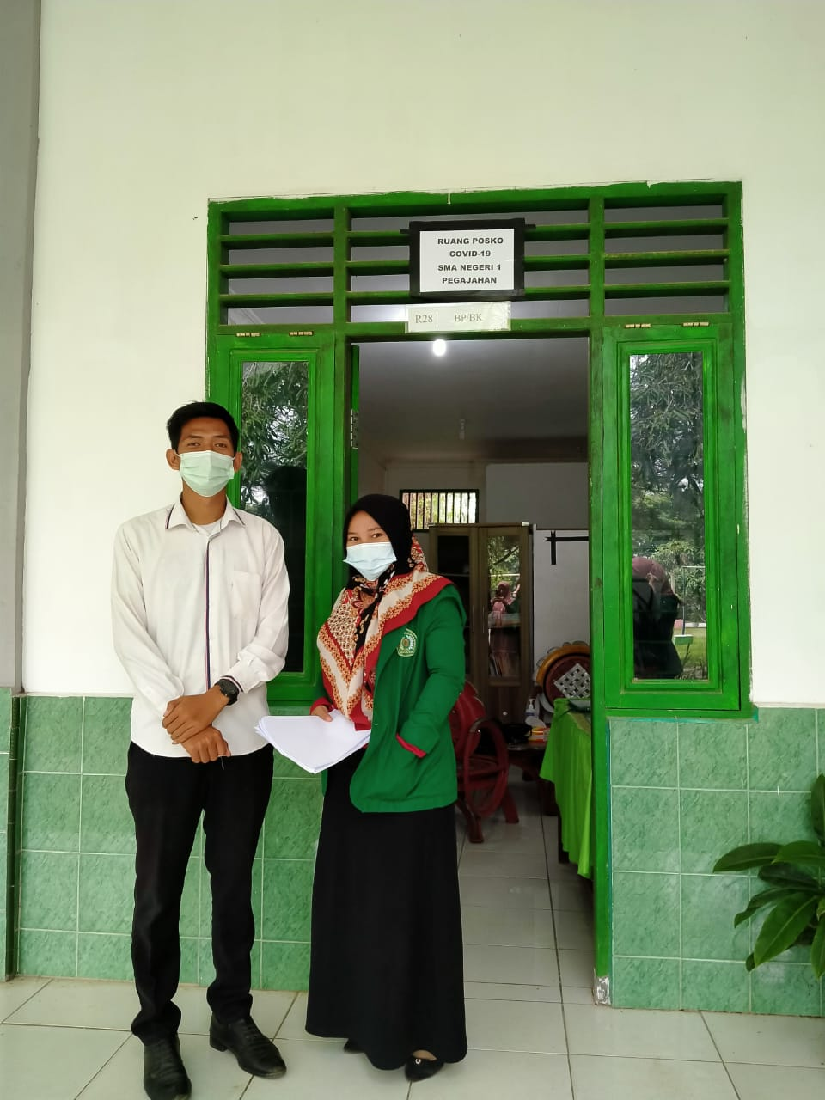
FOTO BERSAMA GURU BK SMA NEGERI 1 PEGAJAHAN

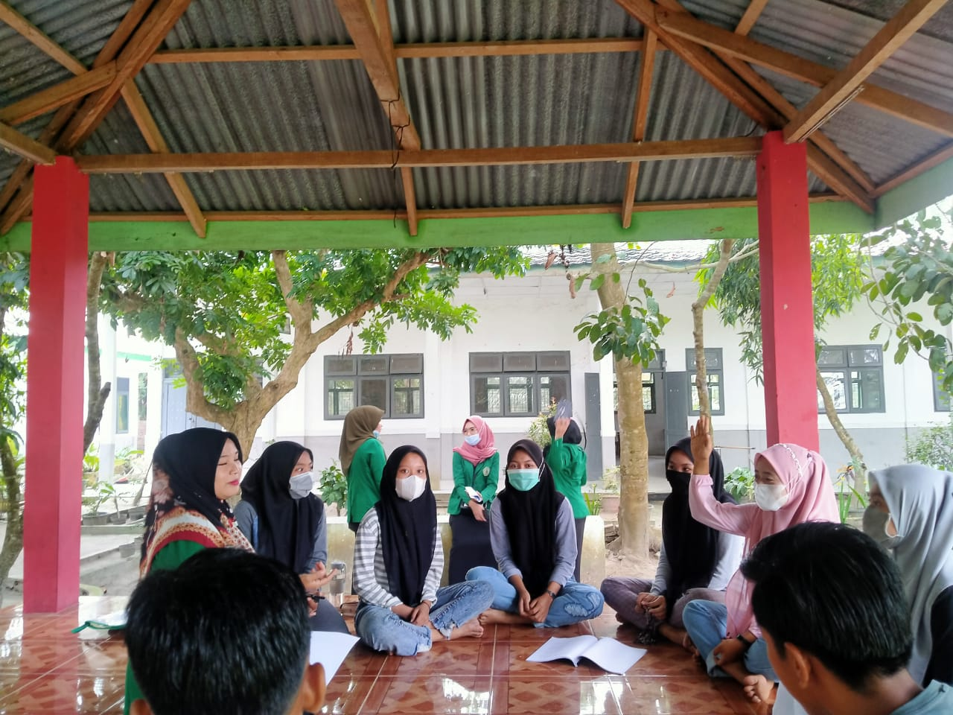
DOKUMENTASI PEMEBRIAN LAYANAN BIMBINGAN KELOMPOK

